Nom : …………………………………… date : …../…../20….

Louis XIV dit « Le roi – soleil »
1643 - 1715

A la mort de Louis XIII, en 1643, son fils, Louis XIV n’a que 5 ans. Sa mère, la reine Anne d’Autriche devient régente et confie le poste de premier ministre au cardinal Mazarin. Celui-ci continue la politique de Richelieu. Les Parisiens refusent l’augmentation des impôts et se révoltent.
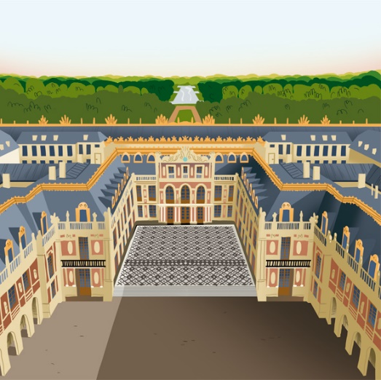
Le pouvoir absolu
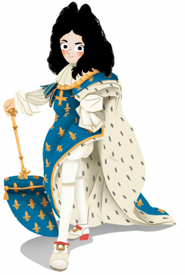
La révolte des Parisiens va durer 5 ans. Pendant cette période, le jeune Louis XIV a dû fuir Paris et en resta fortement marqué.
En 1661, à la mort de Mazarin, Louis XIV décide de gouverner sans 1er ministre. Il met en place une monarchie absolue où il dispose de tous les pouvoirs. S’estimant supérieur à tous, il prend le soleil comme emblème, d’où son surnom de « Roi soleil ».
Comment gouverne-t-il ?
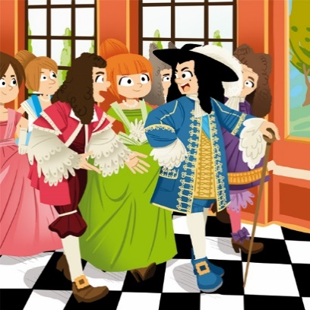
Il ne tolère aucune opposition et peut emprisonner sans jugement. Pour contrôler les seigneurs, il les invite à Versailles où il donne de fastueuses réceptions. Il arrive à les manipuler pour ne pas qu’ils se révoltent.
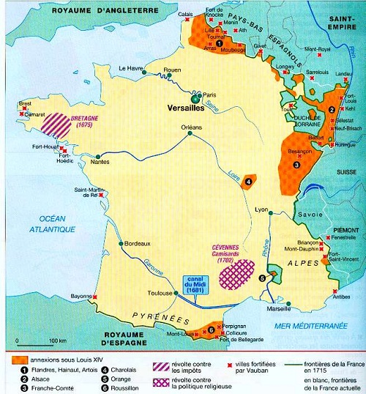
Louis XIV, roi catholique, veut rétablir l’unité de la foi dans le pays. Il se met donc à persécuter les protestants et révoque l’édit de Nantes en 1685.
Louis XIV recherche la gloire et veut agrandir son royaume. Pendant les 54 ans de son règne, la France connaitra 29 ans de guerre. Il conquiert beaucoup de régions. Il charge aussi son ministre Colbert de développer l’économie du pays afin d’enrichir le pays. Il crée des manufactures* royales, attirant ainsi des entreprises étrangères. Il fait creuser des canaux et aménager des ports.
Colbert cherche aussi à étendre les possessions coloniales en Amérique pour développer le commerce et s’empare d’Haïti et de la Louisiane (région du nord des Etats Unis). Des comptoirs* sont également créés en Inde.
La France devient le royaume le plus puissant et le plus riche d’Europe.
Louis XIV confia à son ministre Vauban, le soin d’édifier des citadelles* afin de protéger des lieux stratégiques.
*manufactures : Atelier dans lequel on fabrique des objets en grande quantité et à la main.
*Comptoirs: ports de commerce
*Citadelles : construction militaire qui sert à défendre une ville

J’ai compris :

1/ Pourquoi la mère de Louis XIV, Anne d’Autriche gouverne-t-elle pour son fils ?

………………………………………………………………………………………………..…

2/ En quelle année Louis XIV gouverne-t-il ?
………………………………………………………………………………………………..…

3/ Comment Louis XIV aime-t-il se faire appeler ? Pourquoi ?
……………………………………………………………………………………………...…..
……………………………………………………………………………………………...…..
4/ Quelles régions a-t-il conquis durant son règne ? (Regarde la carte).
……………………………………………………………………………………………...…..
……………………………………………………………………………………………...…..
5/ Etait-il favorable à la présence des protestants ? Pourquoi ?
……………………………………………………………………………………………...…..
6/ Qu’a-t-il demandé à son ministre Colbert ?
……………………………………………………………………………………………...…..
7/ Et à Vauban ?
……………………………………………………………………………………………...…..
8/ Vrai / faux
Louis XIV a mis en place une monarchie absolue : …………..
Louis XIV a mené beaucoup de guerre : …………….
Les nobles refusaient les invitations à Versailles : ……………..
La France est le royaume le plus puissant d’Europe sous Louis XIV : …………
Louis XIV est un roi protestant : …………..
9/ Quelle est l’emblème de Louis XIV ?
………………………………………………………………………………………………….

